Отчёт по лабораторной работе №1

Система контроля версий Git

Казаков Александр НПИбд-02-19

Содержание

# 1 Цель работы

Изучить работу с системой контроля версий git.

# 2 Выполнение лабораторной работы

Созданы учетная запись и репозиторий на github.com

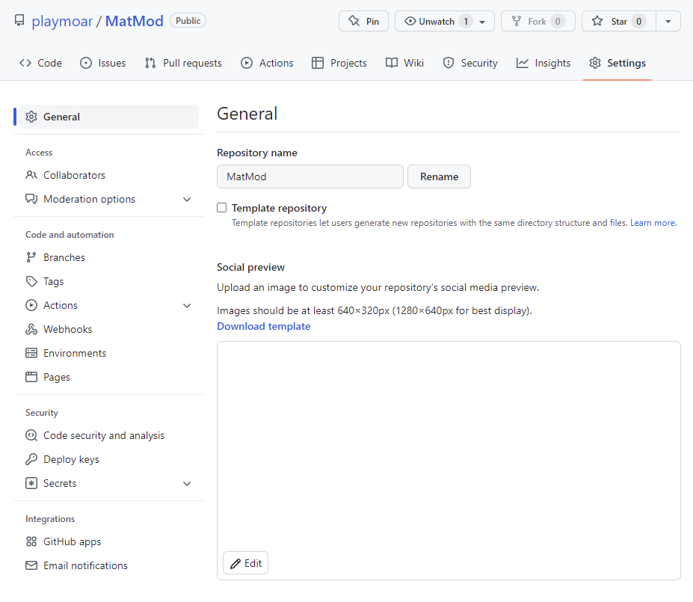

Figure 1: Создание репозитория

Инициализирован локальный репозиторий, создан файл README.md, установлены имя пользователя и e-mail, сделан первый commit.

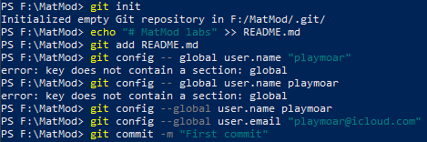

Figure 2: Инициализация репозитория, README, commit

Создан SSH-ключ, созданный ключ добавлен в настройках пользователя github.com.

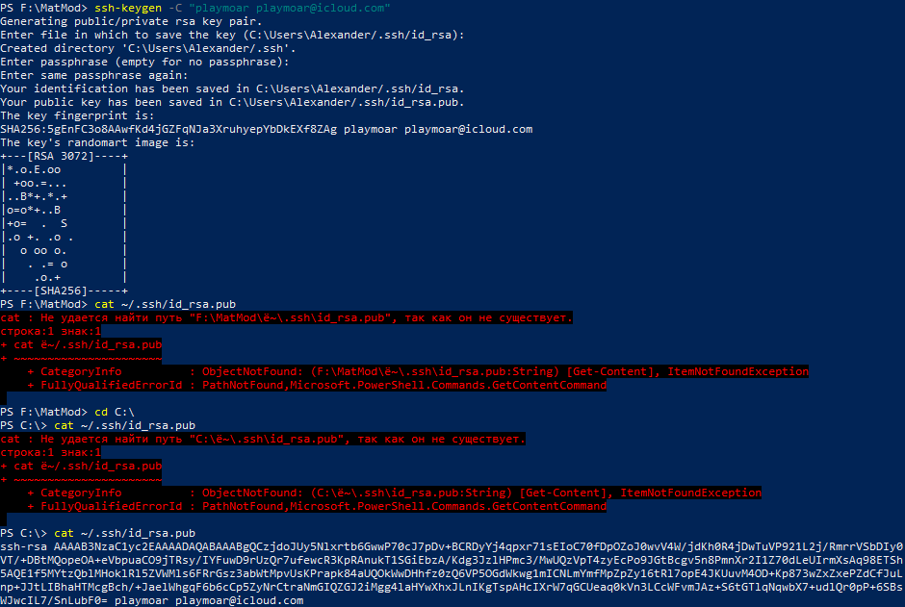

Figure 3: Создание SSH-ключа на устройстве

Загружены файлы лицензионного соглашения и gitignore. Получен доступ к сетевому репозиторию, загруженные файлы отправлены в репозиторий.

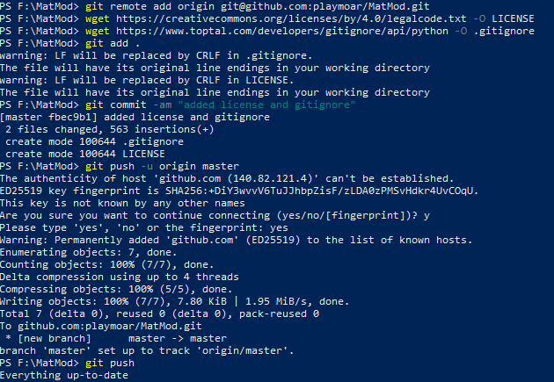

Figure 4: Загрузка файлов

Создана тестовая ветка, начат и завершён тестовый релиз.

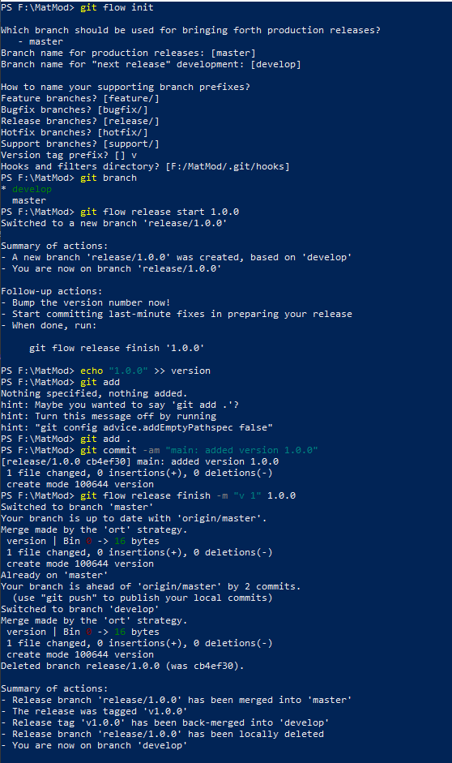

Figure 5: Инициализация git-flow, тестовый релиз

Внесённые изменения отправлены в репозиторй.

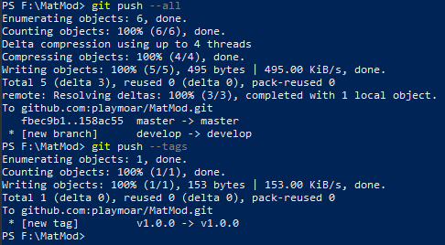

Figure 6: Отправка изменений в репозиторий

# 3 Вывод

Изучена работа с системой контроля версий git, приобретены навыки создания и управления репозиторием, ветками и релизами.

# Список литературы

1. [Документация по системе git – Режим доступа: https://git-scm.com/book/ru/v2](https://git-scm.com/book/ru/v2)